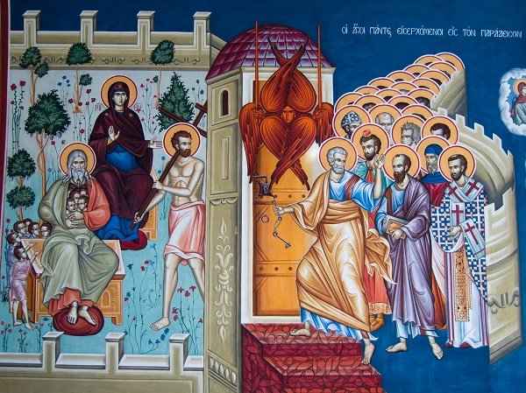

**Με την Πεντηκοστή συμπληρώθηκε ο κύκλος των μεγάλων εορτών της Οικονομίας του Κυρίου. Το Πνεύμα το Άγιο επεδήμησε, για να δοξάσει και να σφραγίσει το έργο του Κυρίου Ιησού για τη σωτηρία των ανθρώπων. Σήμερα, Κυριακή των Αγίων Πάντων, η Εκκλησία μας διδάσκει ότι ο καρπός του Αγίου Πνεύματος είναι οι Άγιοι. Ο Ουράνιος Πατέρας την ημέρα της Πεντηκοστής εξαπέστειλε ως βροχή τα δόματα του Αγίου Πνεύματος. Όπου αυτές οι δωρεές βρήκαν γη αγαθή, καρποφόρησαν άγια ζωή.**